店算 · 小程序页面样式走查稿
2026-09-18 · 模拟器逐页实拍（14 页）· 提交 bae5a7f · 走查方式：开发者工具 cli auto + miniprogram-automator
结论：按钮全部合规；排版有 1 处硬伤（F1）、2 处半截 UI（F2a/F2b）、3 处优化（L1~L3）。下表逐页列示。
按钮合规 | 14 页按钮文案无「会员 / 订阅」等禁词；付费按钮走 terms.js 单源
导出边界 | 「导出 / 打印」走 openPaywall('export') + 后端 exportData 兜底 ⇒ 非「可用但白点」
样式基类 | `.btn` 基类无背景色，不会误染；归档月 `disabled="{{readOnly}}"` 生效路径存在

1. index/index  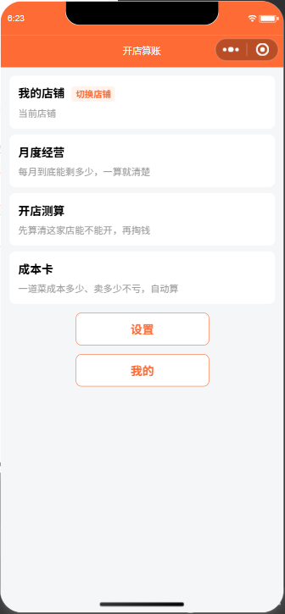  按钮：设置 / 我的 | 2. month/index  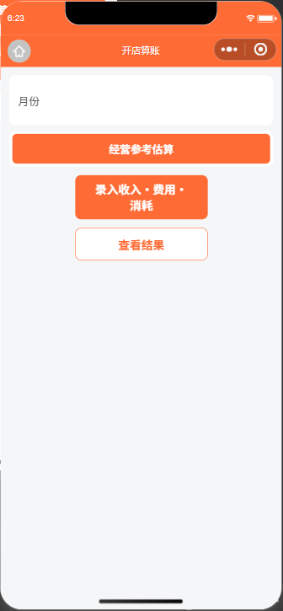  按钮：录入收入·费用·消耗 / 查看结果  ⚠ F2b · L2 | 3. month/input  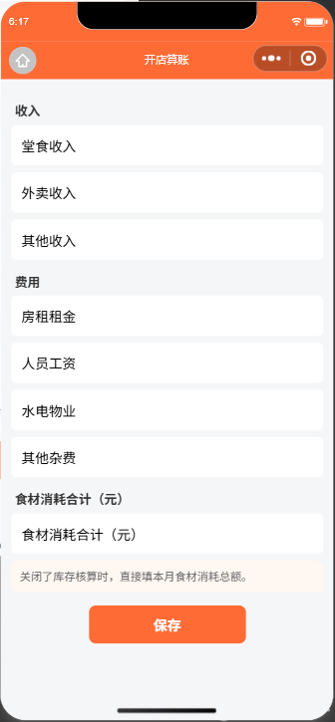  按钮：保存  ⚠ L1 | 4. month/inventory  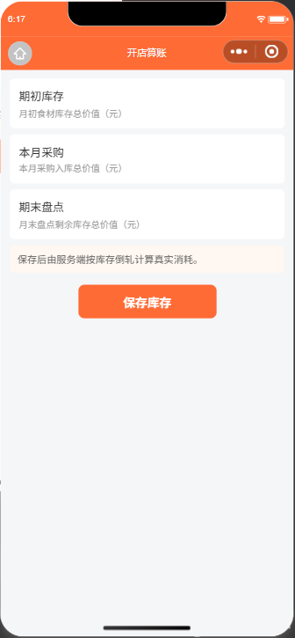  按钮：保存库存

5. month/amortize  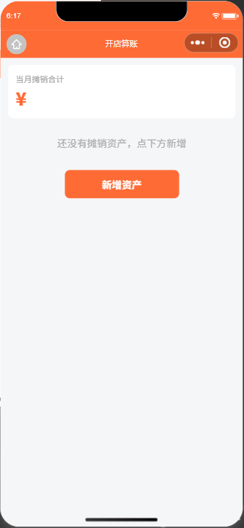  按钮：新增资产  ⚠ F2a | 6. month/result  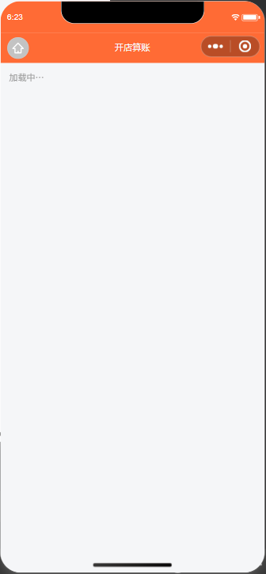  按钮：（无按钮）  ⚠ 🔴F1 | 7. shop/setting  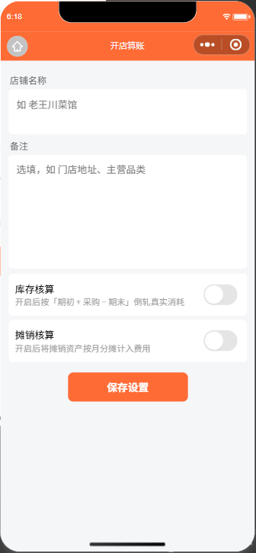  按钮：保存设置 | 8. sandbox/index  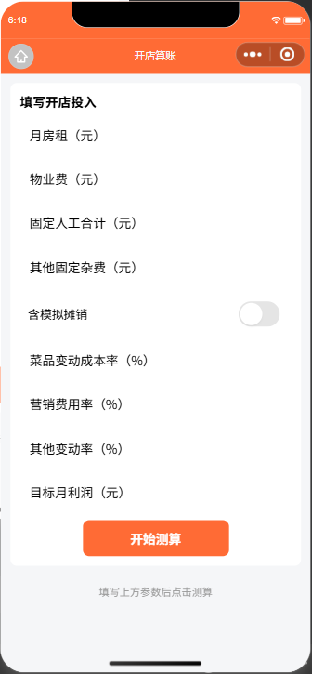  按钮：开始测算

9. card/index  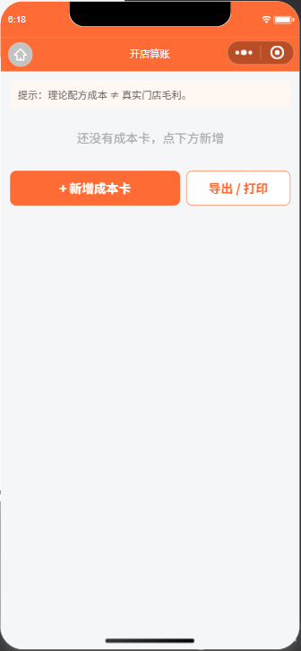  按钮：+ 新增成本卡 / 导出 · 打印 | 10. card/edit  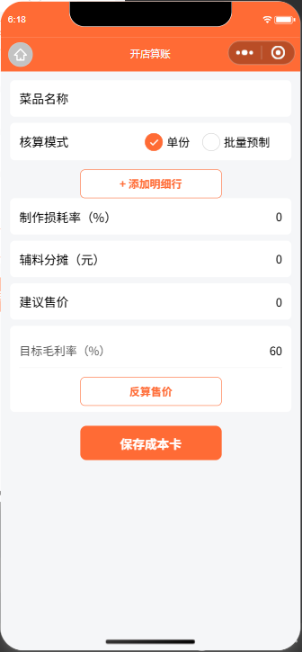  按钮：+ 添加明细行 / 反算售价 / 保存成本卡 | 11. card/version  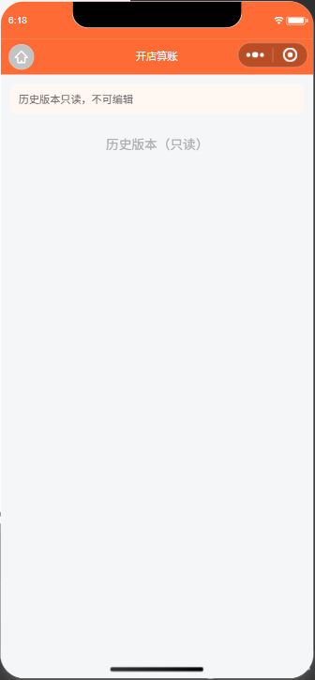  按钮：（无按钮） | 12. pay/orders  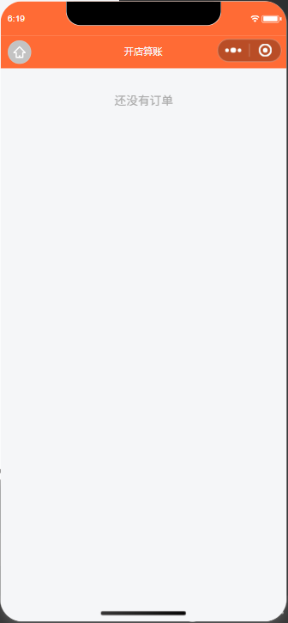  按钮：（无按钮）

13. shop/switch  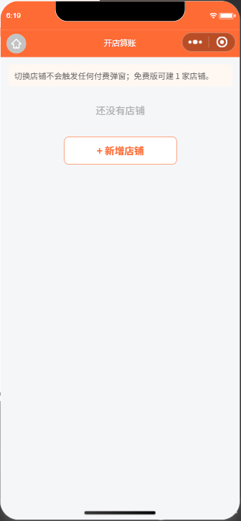  按钮：+ 新增店铺 | 14. mine/index  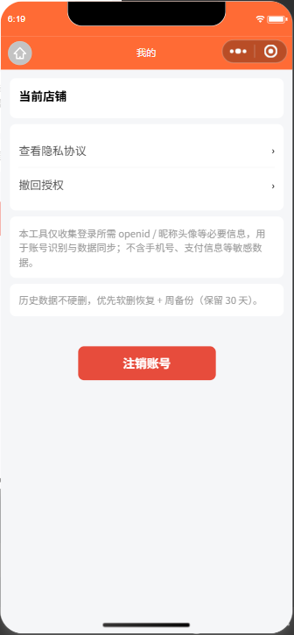  按钮：注销账号  ⚠ L3

问题清单（判据均为源码 / 机器抽取，非目视）
编号 | 级别 | 页面 | 问题与判据 / 修法
🔴 F1 | 中 | pages/month/result | 无账本 / 加载失败时永久显示「加载中…」  判据：wxml:1 `wx:if="{{!loading && r}}"` + :67 `wx:else` → `{{t.loading}}`  `&& r` 让 else 同时兼任「加载中」与「r 为空」两义。实测等 8s/4s 两次：  `data().loading === false` 而 `r === null`，界面仍是「加载中…」  修法：拆三态：loading → 加载中；!loading && !r → 空态/失败态（带「重试」）；!loading && r → 结果  仅此一页：grep 全 pages//*.wxml 确认其余 12 页均为 `wx:if="{{!loading}}"`，写法正确
🟡 F2a | 低 | pages/month/amortize | 「当月摊销合计」下方只有一个橙色 ¥，数值空白  判据：`data` 只初始化了 `totalFen`，而 wxml 绑定的是 `totalYuan` → 取值为 undefined  修法：在 data 中初始化 `totalYuan`（或 wxml 改用 `totalFen` 经工具函数换算），并保证 0 显示为 0.00
🟡 F2b | 低 | pages/month/index | 「月份」行右侧空白（无占位）  判据：机器实抽 `curMonth=""`、`months=[]` → 无账本记录时该行无任何文案  修法：空值兜底：无月份时显示「暂无账本，点击下方录入」一类占位，不留空白
🔵 L1 | 优化 | pages/month/input | 「食材消耗合计（元）」连续出现两次  判据：小标题(:24) 与字段标签(:26) 共用同一个 i18n key `t.directConsume`  修法：拆成两个 key（如 `t.secConsume` / `t.directConsume`），或其一改为不同措辞
🔵 L2 | 优化 | pages/month/index | 免费用户只有一个 tab，却渲成满宽橙色、观感像横幅  判据：tab 样式未按数量收敛  修法：单 tab 时收窄为常规标签宽度，或付费/免费态用不同容器样式
🔵 L3 | 优化 | pages/mine/index | 「注销账号」用内联样式染色（非污染，但不易维护）  判据：`background:#e74c3c` 写在 wxml 内联（已 grep 排除 wxss 污染的可能）  修法：抽成 `.btn.danger` 类，统一在 wxss 维护

注：本轮为「只登记不代改」——写码归快马 InsCode，验收走本仓套件。证据目录 review/evidence/ui_review_20260918/（17 张截图 + 3 份机器抽取 JSON + report.html）。

